Министерство образования Республики Беларусь

Учреждение образования

БЕЛОРУССКИЙ ГОСУДАРСТВЕННЫЙ УНИВЕРСИТЕТ

ИНФОРМАТИКИ И РАДИОЭЛЕКТРОНИКИ

Факультет компьютерных систем и сетей

Кафедра информатики

Дисциплина: Методы численного анализа

**ОТЧЁТ**

к лабораторной работе

на тему

Интерполяция сплайнами

Выполнил: студент группы 053506

Слуцкий Никита Сергеевич

Проверил: Анисимов Владимир Яковлевич

Минск 2022

**Вариант 1 (Номер в журнале – 21)**

**Цели выполнения задания:**

Изучить построение кубических интерполяционных сплайнов

**Краткие теоретические сведения:**

Пусть у меня есть некая функция. И интервал, на котором хочу её представить. Разбиваю интервал на точки, называемыми узлами интерполяции. Если у меня n+1 точек, то интервалов для приближений у меня n . На каждом интервале стоит задача построить многочлен вида ax3+bx2+cx+d. И суть такая, чтобы в узлах интерполяции соседние многочлены имели одно и то же значение. А также, чтобы их производные 1-го и второго порядка имели в этих точках одно и то же значение. В одном таком полиноме 4 неизвестных коэффициента. Всего интервалов n => 4*n неизвестных коэффициентов. В узлах интерполяции значения многочлена равны значениям исходной функции (ну или по точкам, если заданы только точки). Это уже n * 2 уравнений. Далее для (n-1) внутренних точек уже в рамках многочленов только я смотрю, чтобы производные в точках соединений соседних многочленов были равны. И производные второго порядка также. Итого получаю ещё 2*(n-1) уравнений. Итого у меня 2n+2n-2 уравнений. Нужны ещё 2. Берутся крайние точки и, например, требуется равенство нулю второй производной крайних сплайнов в этих крайних точках. Получается СЛАУ. Если её решить, я могу получить ЕДИНСТВЕННЫЙ кубический сплайн с дефектом 1. То есть разность между степенью сплайна и наивысшим порядком производной, при котором он всё ещё будет непрерывной функцией, равна 1. Это и диктуется описанной выше системой уравнений. Можно строить сплайны с дефектом 1. Но тогда мы не требуем равенства для производных 2-го порядка. Следовательно, существует бесконечное множество таких сплайнов. Ну а сплайн дефекта 2 строится весьма однозначно.

# **Тестовые задания**

Проинтерполированы функции на заданных отрезках с заданным количеством узлов интерполяции для вариантов 1 и 5

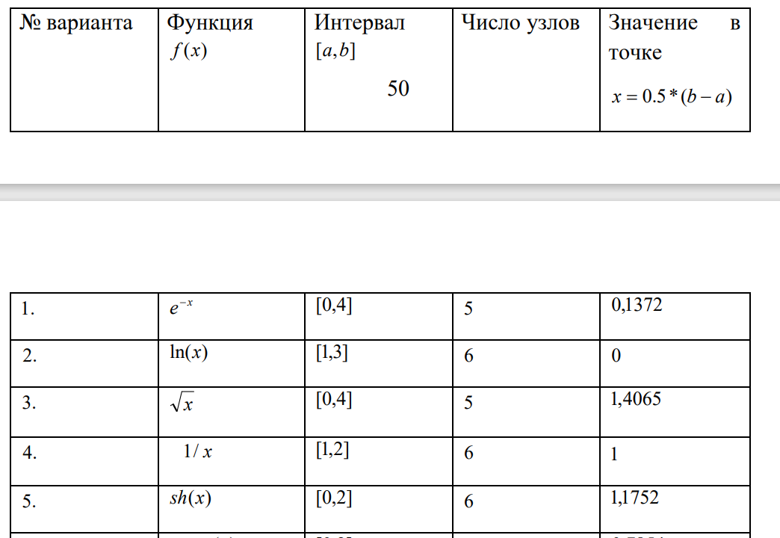

Полученные коэффициенты и, соответственно, график для первого варианта:

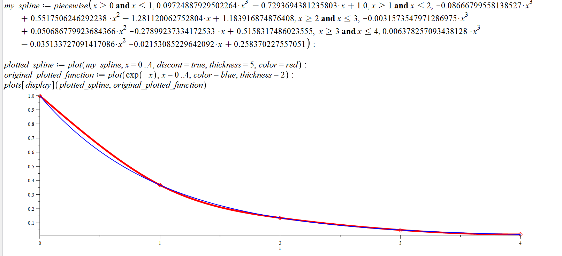

Для пятого варианта изображение не прилагается, так как на чёрно-белой печати графики сольются в один. Оно будет показано вживую.

Касательно значений функции и сплайна в точке: значения отличаются на: 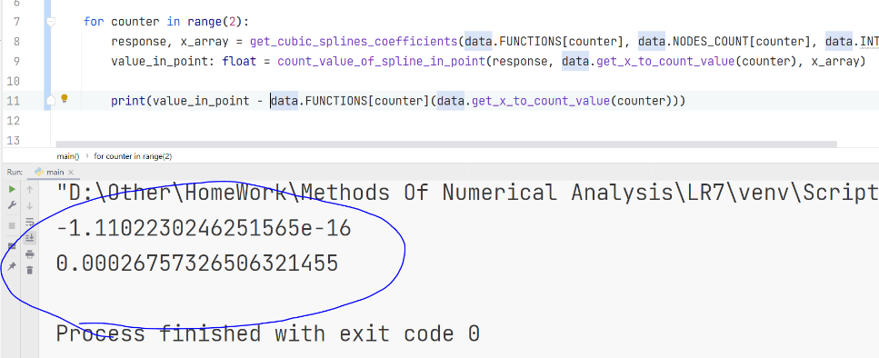

То есть на малые значения.

**Выводы**

Исходя из описанных выше уравнений и принципа построения сплайна, я могу построить ЕДИНСТВЕННЫЙ кубический сплайн с дефектом 1. Если же вдруг понадобится построить сплайн с дефектом 2, то их можно строить бесконечно много. Почему ? Потому что уравнения (условия) с равенствами в узлах интерполяции значений производных вторых порядков у соседних сплайнов более не запрошены. То есть остаётся 4*n неизвестных, но при этом всего 4 * n – (n – 1) уравнений. Фиксируя значения отдельных переменных, можно получать частные решения, которые будут задавать сплайн с дефектом 2. Сплайн с дефектом 1 является в таком случае элементом множества сплайнов с дефектом 2, так как при опр. наборе коэффициентов из ситуации выше я и получу этот сплайн с дефектом 1.

В чём трудоёмкость ? Очевидно, в решении СЛАУ с большой матрицей. Это, как в моём случае, матрицы размерности 16 и 20 или, если узлов интерполяции больше, - ещё больше. Задача решения СЛАУ в этой ЛР не стоит, поэтому я использовал пакет NumPy для решения СЛАУ. Чем больше узлов интерполяции, тем точнее будет представлена функция каким-то гладким сплайном. Но и тем больше необходимо времени на решение всё увеличивающейся в таком случае СЛАУ